**מבוא למחשוב ענן - סמסטר אביב התשפ"ד**

**תרגיל בית 1** -– עבודה **בצוותי העבודה**

מועד הגשה: 7.7.2024

יש למנות מהנדס מערכת בכל צוות, אשר יהיה אחראי על הגדרת הדרישות ההנדסיות, ועל הממשק מול החומרה. נא לרשום את שם הסטודנט בתרגיל זה. על מהנדס המערכת לכתוב כיצד נעשתה חלוקת העבודה מול הצוות, מה היו המשימות של כל חבר צוות, האם היה ממשק בין חברי הצוות, והאם המשימות מולאו:

| **שם חבר הצוות** | **משימות שהוקצו** | **משימות שהושלמו** |
| --- | --- | --- |
| לי טל | הגדרת הפרסונה, תהליך של divergent thinking, תהליך של convergent thinking | הכל |
| ירדן בר-אל(מהנדס מערכת) | תרשים USE CASE, אב טיפוס מנייר כולל 2-3 מסכים מרכזיים | הכל |
| אבירם פישמן | הגדרת הפרסונה, תהליך של divergent thinking, תהליך של convergent thinking | הכל |
| יעקב שיטרית | הגדרת הפרסונה, תהליך של divergent thinking, תהליך של convergent thinking | הכל |
| אלין מגדלוביץ' | הגדרת פרסונה, תהליך של divergent thinking, תהליך של convergent thinking | הכל |
| אדר כהן | תרשים USE CASE , אב טיפוס מנייר כולל 2-3 מסכים מרכזיים | הכל |
| בר מצליח | הגדרת פרסונה, תהליך של divergent thinking, תהליך של convergent thinking | הכל |

עליכם לתכנן אפליקציה המסייעת למנהלי פרויקט onShape  לצפות בנתונים המתקבלים.

האפליקציה צריכה להיות מעוצבת כתצוגה ויזואלית, המציגה אפשרות לבחור אלמנטים מעניינים, ולצפות בטבלאות/גרפים המציגים מידע זה.   
המשיכו את תהליך חשיבה עיצובית, שהתחלתם בסדנה בהרצאה:

1. הגדירו את הפרסונה של המשתמש במערכת. רשמו את השאלות והתשובות שערכתם עם עוזי בהרצאה 5. ציירו empathy map.
2. בצעו תהליך של divergent thinking. רשמו את כל הרעיונות שעלו.
3. בצעו תהליך של convergent thinking. רשמו את כל השיפורים שעלו.
4. רשמו 5 דרישות פונקציונליות מרכזיות ו-5 דרישות לא פונקציונליות מרכזיות. יש לסווג את הדרישות הלא פונקציונליות לפי:  
   <https://en.wikipedia.org/wiki/Non-functional_requirement>
5. הציגו תרשים USE CASE של האתר.
6. ציירו אב טיפוס מנייר כולל 2-3 מסכים מרכזיים באפליקציה,(לא לוגין, שגיאה וכו), והסבירו את כל האלמנטים המרכזיים בהם)--------)(קיים כבר לעשות את זה יפה עם figma)

לנוחותכם, אתר הקורס כולל תבנית לכל המשימות (כפי שביצעתם בכיתה)

הנחיות:

1. יש להגיש את התרגיל בצוותים, בתיקיית ה –GIT שלכם (צרפו קישור, ודאו שהתיקייה **ציבורית** ), וכן בתיקייית התרגיל ב moodle. עבודה שלא תהיה נגישה לבדיקה, תקבל ציון נכשל.  
   התיקייה תכלול תיקייה פנימית בשם HW1 ובה קובץ המענה לתרגיל. **נא לא לבצע שינויים בתיקייה זו לאחר ההגשה.**
2. שימו לב כי כל העבודות חייבות להיות שונות זו מזו. עבודות שייראו דומות ייפסלו ויינתן עליהן ציון 0.

1.

| קורות חיים  מומחית בתכנון ופיתוח מערכות מכניות מורכבות, עם ידע מעמיק בתוכנות CAD ובפרט ב-Onshape. מנהיגה פרויקטים טכנולוגיים, עם יכולת לעבוד תחת לחץ ולשמור על רמה גבוהה של דיוק ומקצועיות. | פרטים אישיים:  שם: ישראלה ישראלי  גיל: 35  מין: נקבה  מקום מגורים: כרמיאל  השכלה: מהנדסת מכונות  מקום עבודה: אלביט  מצב משפחתי: גרושה +2 |  |
| --- | --- | --- |

| מספר תרחיש | תוכן התרחיש |
| --- | --- |
| 1 | בלוג יש מידע על כל השינויים הקיימים וכמנהל החברה אני מעוניין לדעת מי  המתכנת שנתן את התפוקה המירבי על מנת לתגמל בהתאם |
| 2 | אני מעוניין לבדוק נוכחות בשעות העבודה על פי שעות וימים |
| 3 | חלוקה לפי סדרת ביצועים עם שמות. בלוג רשום את כל המידע על השינויים. אנחנו מעוניינים לעקוב אחרי השינויים על מנת לדעת מי עשוי לטפל בבעיה באופן המיטבי ביותר. |

שאלות לעוזי

1.איך מתנהל בניית פרויקט גדול למכונות מבחינת חלוקת תפקידים?

אין חלוקה מסודרת מתחילים לעבוד החלוקה מתבצעת התאם לאן שכל אחד התחיל לעבוד עליו חלוקה דיי רנדומלית

2.האם יש באגים בתוכנת הonshape שאתה יכול לספר להרחיב עליהם שאתה מכיר?

יש באג שלא מופיע בלוג אבל בתוכנה הוא יסומן כשגיאה וזה שלא סוגרים צורה בדו מימד וננסה להרחיב אותה לתל מימד extrude נקבל שגיאה וסימן אזהרה בלוג הדבר הזה לא ייכתב בנוסף אם נשנה את אורך הקו לא יכתוב למה שונה ומה היה לפני רק יכתוב שבוצע שינוי יש צורך בהרחבת המידע בלוג

3.האם מספר אנשים יכולים לעבוד על אותו פרויקט בו זמנית?

כן אפשרי אבל ישנם קשיים כמו בפיתוח תוכנה שעובדים בצוות ניהול גרסאות של המודל תיאום ותקשורת תלות בין המשימות השונות וחלוקת משאבים שלא מפוזרת בצורה שווה והגיונית

2.

| רעיונות | שם |
| --- | --- |
| הצגת אקטיביות הפעילות על המודלים לאורך זמן | יעקב |
| האפליקציה תכיל לוח שנה עם אופציה להוסיף אירועים | לי |
| התראות על עדכונים, אירועים ובעיות הן של משתמשים והן של המערכת. | אבירם |
| התראות על משימות שנפתחו ונסגרו | אלין |
| אפשרות להתכתבות פנימית במערכת עבור פעולה ספציפית | בר |
| אפשרות לעבור על פעולות בלוג בפיצול (כמו branch בגיט) | אדר |
| שיתוף AI ליישום רעיונות מוטמע במערכת  עדיפות למנהל אם מנסה לגשת לרכיב בזמן שעובדים עליו ולמנהל תהייה תהייה שליטה | ירדן |
|  |  |

3.

**הצגת אקטיביות הפעילות על המודלים לאורך זמן**:

* הפיצ'ר הזה יאפשר לעקוב אחר כל שינוי ופעולה שבוצעה על המודלים לאורך זמן. זה יכלול גרפים ודוחות שמציגים את ההיסטוריה של כל שינוי, כולל מי ביצע אותו, מתי הוא בוצע ומהן ההשפעות של השינויים הללו על המודל. זה יסייע לזהות תהליכים שחוזרים על עצמם, בעיות חוזרות או שיפורים שקרו במהלך העבודה.

**אפשרות להתכתבות פנימית במערכת עבור פעולה ספציפית**:

* פיצ'ר זה יאפשר למשתמשים לנהל דיונים ושיחות ישירות בתוך המערכת, סביב פעולות ספציפיות שהם מבצעים. לדוגמה, כאשר מישהו מבצע שינוי במודל, ניתן יהיה להוסיף תגובות, שאלות או הערות ישירות סביב השינוי הזה. זה יגביר את היעילות והבהירות של התקשורת, יפחית טעויות ויחזק את שיתוף הפעולה בין חברי הצוות.

**אפשרות לעבור על פעולות בלוג בפיצול (כמו branch בגיט)**:

* פיצ'ר זה יאפשר לעקוב אחרי פעולות ולבצע פיצולים (Branches) בלוג, בדומה ל-Git. זה ייתן אפשרות לכל חבר צוות לבצע ניסויים ושינויים במודל מבלי להשפיע על הגרסה הראשית. ניתן יהיה לראות את כל הפיצולים, לעבור ביניהם ולבצע מיזוגים או דחייה של שינויים, מה שיקל על ניהול גרסאות ויפחית סיכונים של איבוד נתונים או טעויות בלתי הפיכות.

4.

### דרישות פונקציונליות:

1. המערכת תבצע מעקב אחר התחברות של משתמשים.
2. המערכת תפיק גרפים.
3. המערכת תתריע על שינויים בלוג.
4. המערכת תאתר עיכוב במשימה.
5. המערכת תאפשר יצירה וניהול של פיצולים בלוג (branches) לשימור ובדיקת גרסאות מקבילות.

### דרישות לא פונקציונליות:

1. המערכת תהיה מעוצבת בצורה ידידותית למשתמש.-Accessibility
2. המערכת תשמור על מהירות פעולה ותגיב תוך חצי שניה (performance).
3. המערכת תדאג שלא יהיה עיכוב מידע (Response time).
4. המערכת תבטיח אבטחת מידע גבוהה על מנת למנוע גישה לא מורשית ודליפת מידע.(Privacy)
5. המערכת תהיה מותאמת לשימוש רב-מכשירי ותתמוך בפלטפורמות שונות כגון דפדפנים ואפליקציות ניידות.(Adaptability)

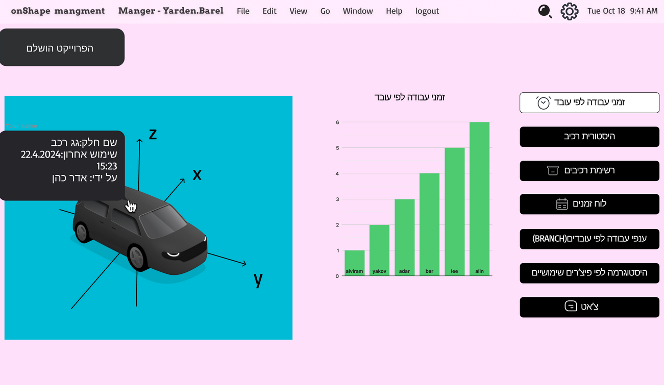

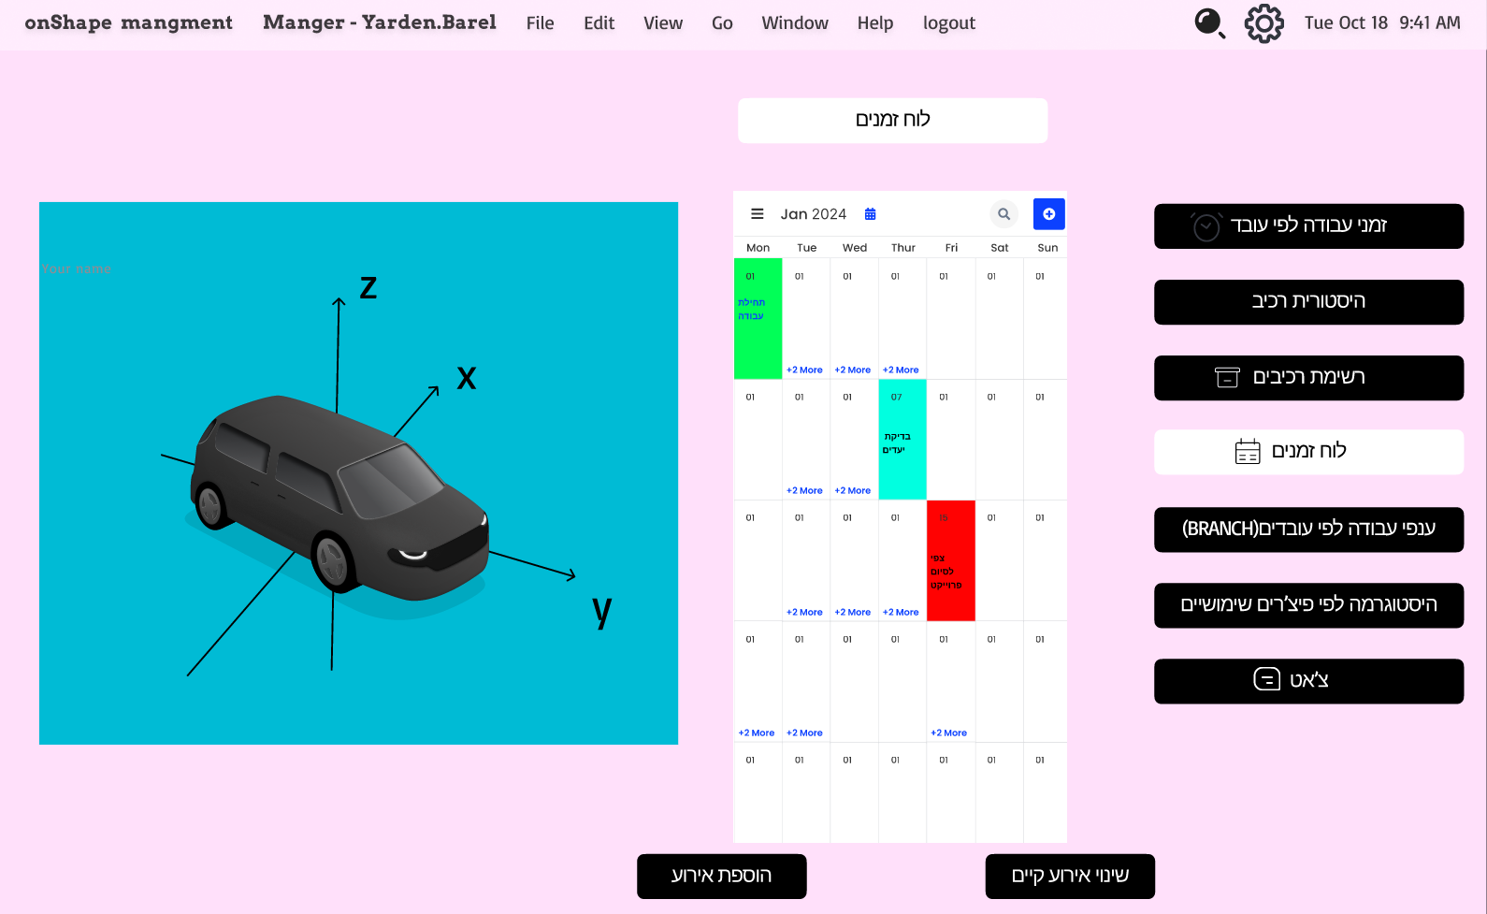

**הרחבה על פיצ'רים מרכזיים במסך**

אחרי התחברות מנהלת ובחירת פרוייקט X יופיע גרף בתלת מימד של החלק שנבנה צד ימין ישנו תפריט בחירה ובלבן מה שכבר נבחר כרגע אנחנו צופים בגרף עבודה לפי עובדים כמה שעות כל אחת עבדה על אותו פרויקט.

בגרף עצמו אם נעמוד עם הלחצן יפתח פופאפ ששמה הוא יזהה את החלק העליון של הרכב ויכתוב לנו מתי נערך לאחרונה ומי ערך ושמו של החלק העליון.  
  
היסטוריית רכיב נוכל לקבל בקובץ טקסט היסטורית עבודה על הרכיב ומי עשה מה.

רשימת רכיבים אם זה רכב לדוגמא נקבל רשימת חלקים ברכב מסווגים לאזור אם החלק נמצא במנוע נקבל רשימת חלקים במנוע או פנים הרכב בהתאם

לוח זמנים לכול פרוייקט שנתחיל לעבוד עליו נסמן שלוש תאריכים תחילת עבודה בדיקת יעדים לראות שאנחנו במצב עבודה תקין וסיום פרוייקט שעד לתאריך הנל צריך לסיים את הפרוייקט ת נוכל תמיד לשנות אירוע קיים כמו להקדים זמני סיום לפרוייקט אם אנחנו במצב תקין ונרצה ליידע אנשים אחרים בפרויקט תלויים בנו באותו רכיב וככה הם יכולים להתעדכן מתי מסתיימת העבודה עליו

5.

